УНИВЕРСИТЕТ ИТМО

Факультет программной инженерии и компьютерной техники

Направление подготовки 09.03.04 Программная инженерия

Дисциплина «Информационный системы и базы данных»

**Лабораторная работа №1**

*Вариант 3125001*

Студент

*Агнистова А.Ю.*

*P3125*

Преподаватель

*Николаев В. В.*

Санкт-Петербург, 2023 г.

Описание задания

Для выполнения лабораторной работы №1 необходимо:

1. На основе предложенной предметной области (текста) составить ее описание. Из полученного описания выделить сущности, их атрибуты и связи.
2. Составить инфологическую модель.
3. Составить даталогическую модель. При описании типов данных для атрибутов должны использоваться типы из СУБД PostgreSQL.
4. Реализовать даталогическую модель в PostgreSQL. При описании и реализации даталогической модели должны учитываться ограничения целостности, которые характерны для полученной предметной области.
5. Заполнить созданные таблицы тестовыми данными.

Описание предметной области

Три миллиона лет! Вся до предела насыщенная людьми и событиями панорама Истории со всеми ее империями и королями, победами и трагедиями едва захватывала одну тысячную часть этого устрашающе огромного протяжения времени. Не только сам Человек, но и большинство животных, обитающих ныне на Земле, еще даже не существовали, когда эта загадочная черная глыба была погребена здесь, в самом приметном и ярко освещенном кратере Луны.

Список сущностей

Стержневые:

* *Object – name, description, type of object*
* *Location – name, description*
* *Action - description*

Характеристические:

* *Area – name, description, fk_location*

Ассоциативные*:*

* *Obj_act_loc – fk_location, fk_object, fk_action, description*

Инфологическая модель

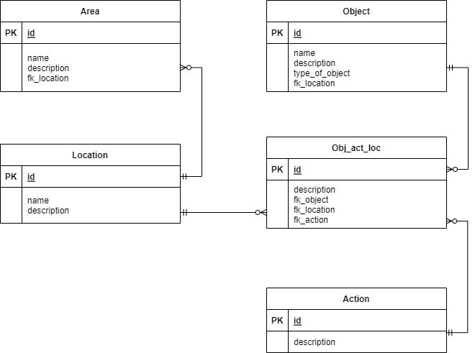

Даталогическая модель

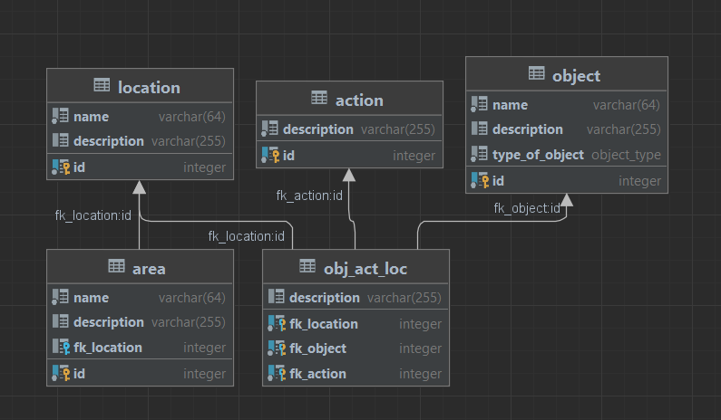

Реализация модели на SQL

CREATE TYPE object_type AS ENUM('animate', 'inanimate');  
  
CREATE TABLE action(  
 id SERIAL PRIMARY KEY,  
 description VARCHAR(255) NOT NULL  
);  
  
CREATE TABLE object(  
 id SERIAL PRIMARY KEY,  
 name VARCHAR(64) NOT NULL,  
 description VARCHAR(255),  
 type_of_object object_type not null  
);  
CREATE TABLE location(  
 id SERIAL PRIMARY KEY,  
 name VARCHAR(64) NOT NULL,  
 description VARCHAR(255)  
);  
CREATE TABLE area(  
 id SERIAL PRIMARY KEY,  
 name VARCHAR(64) NOT NULL,  
 description VARCHAR(255),  
 fk_location INTEGER REFERENCES location(id)  
);  
  
CREATE TABLE obj_act_loc(  
 fk_location INTEGER REFERENCES location(id),  
 fk_object INTEGER REFERENCES object(id),  
 fk_action INTEGER REFERENCES action(id),  
 description VARCHAR(255),  
 CONSTRAINT obj_act_loc_id PRIMARY KEY (fk_object, fk_action, fk_location)  
)

)

insert into action(description) values ('едва захватывала'),('не существовали'),('была погребена');  
insert into object(name, type_of_object) values('человек','animate'), ('животные','animate'), ('панорама истории','inanimate');  
insert into object(name, description, type_of_object) values('чёрная глыба','загадочная', 'inanimate');  
insert into location(name, description) values ('Земля', 'планета'), ('Луна','спутник Земли');  
insert into area(name, description, fk_location) values ('кратер Луны','самый приметный и ярко освещенный',1);  
insert into obj_act_loc(fk_location, fk_object, fk_action, description) values (1, 2, 3, 'одна тысячная часть времени');

Выводы

При выполнении лабораторной работы я познакомилась с принципом проектирования «Top – Down». Составила инфологическую и даталогическую модель сущностей, реализовал базу данных с помощью SQL.